Označ údaj, který nepatří k danému státu:
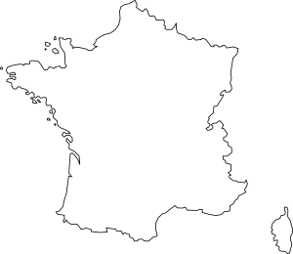 | SEINA | LOIRA | MARSEILLE | 
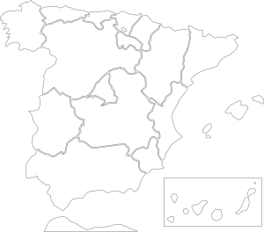 | PYRENEJSKÝ POLOOSTROV | BALEÁRY | KRÁLOVSTVÍ | LISABON
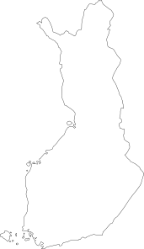 | HELSINKY | 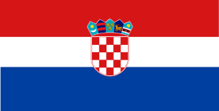 | BOTNICKÝ ZÁLIV | SOUSEDÍ S RUSKEM
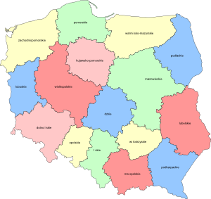 | WISLA |  | KRAKOW | SLOVANSKÝ JAZYK
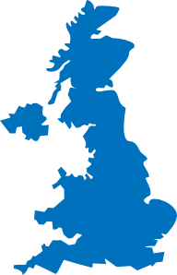 |  | TEMŽE | LAMANŠSKÝ PRŮLIV | ŘEKA PÁD
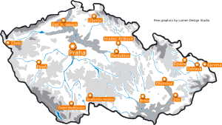 | BISKAJSKÝ ZÁLIV | KRAJ VYSOČINA | KRUŠNÉ HORY | LABE
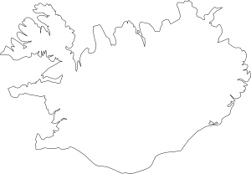 | REJKJAVÍK | BERN | SEVERNÍ LEDOVÝ OCEÁN | ATLANTSKÝ OCEÁN
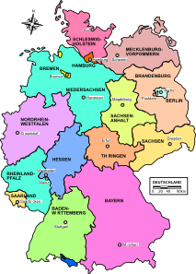 | MOHAN | ZUGSPITZE  2963 M N. M. | BODAMSKÉ JEZERO | GDAŇSK
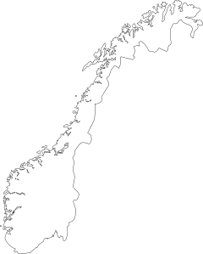 | OSLO | LYON | RYBOLOV | SOUSEDÍ SE ŠVÉDSKEM

Správné řešení – nepatří zde:
LISABON
ŘEKA PÁD
BISKAJSKÝ ZÁLIV
BERN
GDAŇSK
LYON

Zdroj obrázků

[cit. 2010–29-08]. Dostupné pod licencí Public domain na WWW:

<http://www.clker.com/clipart-2078.html> mapa Francie
<http://www.clker.com/clipart-2099.html> mapa Španělska
<http://www.clker.com/clipart-9906.html> mapa Německa
<http://www.clker.com/clipart-2151.html> mapa Finska
<http://www.clker.com/clipart-10977.html> mapa Polska
<http://www.clker.com/clipart-2153.html> mapa Norska
<http://www.clker.com/clipart-24410.html> mapa UK
<http://www.clker.com/clipart-6262.html> vlajka UK
<http://www.clker.com/clipart-6267.html> vlajka Kanady
<http://www.clker.com/clipart-2152.html> mapa Islandu
<http://www.clker.com/clipart-7343.html> vlajka Maďarska
<http://www.clker.com/clipart-7325.html> vlajka Chorvatska

